競賽團隊成員簡歷表
姓 名 | 吳采紋 | 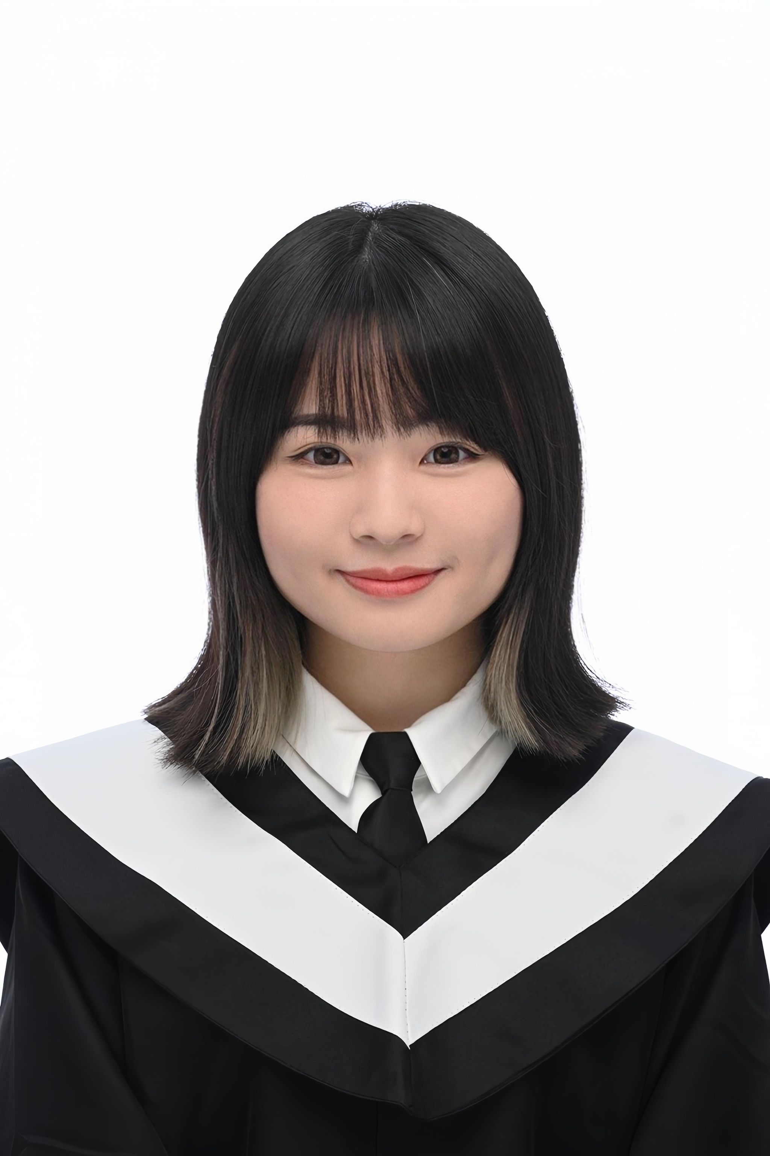
團 隊 名 稱 | 0050.ntub
學 校 名 稱 | 國立臺北商業大學
就 讀 系 所 | 資訊管理系
目 前 年 級 | 四年級
擅 長 學 科 | Python、數學、會計、國際貿易、經濟學
擅 長 軟 體 | Spyder、Word、PowerPoint、Excel
專業證照/  參賽經歷 | 參賽：  2023全國大專校院智慧創新暨跨域整合創競賽-物聯網與金融科技組  證照：  MTA-JavaScrip、Google Analytics(分析)個人認證、會計能力測驗一/二/三級、丙級會計事務技術士、會計師公會會計專業認證、商業管理能力二級、丙級國貿業務技術士、丙級電腦軟體應用技術士
聯 絡 電 話 | 0988955894
E-mail | 10946032@ntub.edu.tw
我是吳采紋，目前是台北商業大學資管系四年級的學生。我對資訊和商科都有興趣，在資訊方面，我修過 Java、Python、Linux、機器學習等課程，但我並不是很擅長於撰寫程式，比較擅長像是國貿、會計、經濟等偏商科的課程，不過我還是會努力學習。
我們的專題主題是跟信用卡推薦有關，根據消費金額與消費店家推薦較高回饋的信用卡給使用者。而我負責的部份是利用爬蟲技術來爬取PTT論壇，以及信用卡發行機構的網站來收集信用卡的回饋資訊，包括基本回饋、短期回饋活動等。這個專題也讓我充分學習到如何將資訊技術與商科的結合，並在過程中培養了以下能力：
- 資料收集與分析能力：我熟悉爬蟲技術，並能夠有效地收集和分析大量的資料。
- 問題解決能力：我能夠根據實際需求，設計並開發解決方案。
- 溝通能力：我能夠有效地與團隊成員溝通，並協同合作完成專案。
未來也期望能夠從事商業資訊相關的工作，將我的所學知識應用在商業資訊領域。

